
____________________________________________________

Departamento Financiero Contable

Departamento de Proveeduría

Manual de usuario para el registro de activos fijos en el Sistema Institucional de Control de Activos del Poder Judicial, SICA-PJ

(Implicaciones contables)

Setiembre, 2020


Ingresos de activos fijos en el SICA-PJ

El presente Manual ha sido diseñado de manera conjunta por el Departamento de Proveeduría Judicial (DPJ) y el Macroproceso Financiero Contable, con la finalidad de ofrecer a las personas usuarias del Sistema SICA-PJ, una guía práctica sobre la forma de registrar los ingresos de nuevos activos en dicho Sistema, a fin de cumplir con las normas de control interno en lo que respecta a la confiabilidad, veracidad y oportunidad de la información que brinda el SICA para determinar la situación patrimonial del Poder Judicial y que la misma sea de utilidad para el proceso de formulación de activos fijos.

Por tanto, cualquier situación que no sea contemplada en este manual, debe ser comunicada ya sea al Departamento de Proveeduría o al Macroproceso Financiero Contable, para proceder con la valoración correspondiente y su eventual incorporación a esta guía de trabajo.

1. Registro de activos por primera vez en el SICA-PJ (Altas)

En el siguiente apartado se detalla cómo ingresar la información en el Sistema Institucional de Control de Activos del Poder Judicial, SICA-PJ; de acuerdo con las diferentes situaciones que se pueden presentar. Se consideran todos los espacios que conforman la pantalla de ingreso (alta) de activos, denominada “Activos Fijos”.
Es importante señalar que para registrar ingresos (altas) en el sistema, se debe contar con el perfil de usuario autorizado para estos fines, en caso de requerir el permiso debe solicitarse al Departamento de Proveeduría, enviando la información necesaria: nombre completo de la persona a la que se requiere brindar los permisos, número de cédula, usuario de red, nombre y código de la oficina y tipo de perfil.

El plazo máximo para registrar la información de los artículos en el sistema es de 10 días hábiles, posterior a la aprobación del acta de recepción de bienes y servicios del Poder Judicial para el caso de compras por orden de pedido, o bien a partir de recibido el artículo para las compras por caja chica, donaciones, préstamos, resoluciones de apropiación de muestras, convenio, dación de pago, reposiciones y/o cambios por garantía. Así las cosas, es responsabilidad de las Administraciones establecer las medidas de control interno necesarias que permitan registrar oportunamente los activos fijos adquiridos por la institución para garantizar la administración, custodia y por ende la revelación razonable en los estados financieros.

Para el caso de las donaciones, las oficinas deberán de elaborar y brindar el acta manual al Departamento de Proveeduría en un plazo máximo de un día hábil, luego de la recepción física de los artículos, lo anterior siguiendo los pasos indicados en la circular N°15-2018 de la Proveeduría Judicial.

Es importante que cada Administración tome en cuenta que por tratarse de un tema de interés institucional que impacta directamente la contabilidad del Poder Judicial, si no se realizan oportunamente los registros de activos fijos en el SICA, se seguirán las medidas disciplinarias del caso, según la Circular N°42-2015, emitida por la Dirección Ejecutiva.

- Ingreso de activos desde la pantalla de “Activos Fijos”:

- Tipo de activo: Se debe seleccionar de acuerdo con las características de la adquisición que se está realizando, según las opciones que se despliegan en el SICA-PJ. (Activos fijos, armas, vehículos, obras de arte y/o textos)

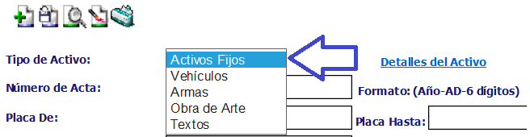

- Tipo de adquisición: Se debe seleccionar de acuerdo con la naturaleza de la adquisición que se está realizando, según las opciones que se despliegan en el SICA-PJ. (Alquiler, Apropiación de muestra, cambio por garantía, compra, convenio, dación de pago, donación, hallazgo, préstamo y/o reposición)

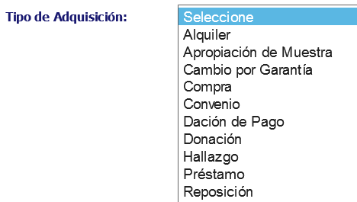

- Número de acta: Según el tipo de adquisición se deben ingresar de la siguiente manera:

- Alquiler: Se debe digitar en la pantalla de Mantenimiento de Activos (Activos Fijos) el siguiente formato: Año-AD-000001
- Apropiación de Muestra: Se debe confeccionar un acta adicional en el SIGA-PJ y detallar el número generado en este espacio.
- Cambio por garantía: El acta se genera de manera automática desde el SICA-PJ al seleccionar tipo de adquisición cambio por garantía.
- Compra:
4.1) Pedido: Se debe confeccionar un acta definitiva en el SIGA-PJ y detallar el número generado en este espacio.
- 4.2) Caja chica: Se debe digitar en la pantalla de mantenimiento de activos el siguiente formato: Año-AD-000001. El número es el mismo para todas las oficinas.
- Convenio: El acta se genera de manera automática desde el SICA-PJ al seleccionar tipo de adquisición convenio.
- Dación de pago: El acta se genera de manera automática desde el SICA-PJ al seleccionar tipo de adquisición dación de pago.
- Donación: Se debe confeccionar un acta adicional en el SIGA-PJ y detallar el número generado en este espacio.
- Hallazgo: El acta se genera de manera automática desde el SICA-PJ al seleccionar tipo de adquisición hallazgo.
- Préstamo: Se debe digitar en la pantalla de mantenimiento de activos el siguiente formato: Año-AD-000001. El número es el mismo para todas las oficinas.
- Reposición: El acta se genera de manera automática desde el SICA-PJ al seleccionar tipo de adquisición reposición.

- Placa de: Número de consecutivo que corresponde al activo o activos que se están recibiendo, el sistema lo asigna de manera automática.

- Cantidad: Número de registros a realizar.

  - Ingreso individual: se debe seleccionar cantidad 1.

  - Ingreso masivo: se debe seleccionar la cantidad de artículos superior a 1. Siempre y cuando tengan el mismo precio unitario y se les haya dado el visto bueno con la misma acta del SIGA-PJ. De ser diferente el costo unitario o diferente el número de acta, los activos se deben incluir de forma individual.

- Código del Artículo: Este campo es de asignación automática, de acuerdo al campo “descripción”, por lo cual no se debe digitar información adicional en el mismo. Además, se debe verificar que concuerde con el indicado en el pedido o en la SIR, siempre y cuando el código no sea el genérico de una subpartida. Cuando se adquieran compras cuyo contenido se cargó a un solo artículo como el caso de sistemas, equipos, muebles modulares, entre otros, pero que se conformen de varios tipos de artículos, lo correcto será incluir las descripciones reales de cada bien, para efectos de su correcta identificación.

- Descripción: Se debe digitar la aproximación de la palabra contenida en el campo de descripción, y el sistema le desplegará las opciones de las cuales se debe elegir la correspondiente. Además, se debe verificar que concuerde con el indicado en el pedido o en la SIR, siempre y cuando el código no sea el genérico de una subpartida. Cuando se adquieran compras cuyo contenido se cargó a un solo artículo como el caso de sistemas, equipos, muebles modulares, entre otros, pero que se conformen de varios tipos de artículos, lo correcto será incluir las descripciones reales de cada bien, para efectos de su correcta identificación.
- Código de la subpartida: Este campo es de asignación automática, de acuerdo al campo “descripción”, por lo cual no se debe digitar información adicional en el mismo.

- Descripción: Este campo es de asignación automática, de acuerdo al campo “descripción”, por lo cual no se debe digitar información adicional en el mismo.

- Código de categoría: Este campo es de asignación automática, de acuerdo al campo “descripción”, por lo cual no se debe digitar información adicional en el mismo.

- Descripción: Este campo es de asignación automática, de acuerdo con el campo “descripción”, por lo cual no se debe digitar información adicional en el mismo.

En caso de que se guarde la información relacionada con la “Descripción” de manera equivocada, necesariamente se debe hacer la modificación manual para cada uno de los activos registrados en el SICA-PJ, razón por la cual es muy importante verificar la información que se registra antes de seleccionar la opción “Guardar”.

- Vida útil: Este campo es de asignación automática y se obtiene del Sistema SIGA-PJ, de acuerdo al campo “descripción”, por lo cual no se debe digitar información adicional en el mismo.

- Oficina: Se refiere a la oficina a la cual se le asignará el bien. Se debe digitar la aproximación de la palabra en el campo de “oficina” y el sistema le desplegará las opciones. Es necesario seleccionar la oficina correspondiente, ya que el sistema no reconoce el nombre de la oficina cuando este se digita. Cabe señalar que este campo es excluyente con respecto al campo de “bodega”.

- Bodega: Se debe digitar la aproximación de la palabra contenida en el campo de bodega y el sistema le desplegará las opciones de las cuales se debe elegir la correspondiente. Cabe señalar que este campo es excluyente con respecto al campo de “oficina”. Para los ingresos a bodega, solamente el Departamento de Proveeduría Judicial, la Dirección de Tecnología de la Información y la Administración del OIJ cuentan con los permisos necesarios para ingresar activos dentro de sus respectivas bodegas.

- Documento de respaldo:

  - Alquiler: Se debe ingresar el número de contrato correspondiente.

  - Apropiación de muestra: Se debe ingresar el número de la resolución de muestra.

  - Cambio por garantía: Se debe ingresar un número de oficio, acta, factura que respalde la sustitución del activo.

  - Compra:

- Pedido: Se debe de indicar el número de procedimiento de contratación.

- Caja chica: Se debe de indicar el número de la factura comercial.

  - Convenio: Se debe de indicar el número de convenio existente.

  - Dación de pago: Se debe de indicar el número de resolución de la Proveeduría Judicial, en el cual se autoriza la entrega de artículos bajo esta figura.

  - Donaciones: Se debe ingresar el número del acuerdo con el cual el Consejo Superior aceptó la donación (fecha, número de sesión y artículo)

  - Hallazgos: Se debe indicar la fecha del hallazgo.

  - Préstamo: Se debe ingresar el número del acuerdo con el cual el Consejo Superior aceptó el préstamo (fecha, número de sesión y artículo)

  - Reposición: Se debe ingresar un número de oficio, acta, factura que respalde la sustitución del activo.



- Estado del activo: Se debe seleccionar la opción “Activo”.

- Estado de utilidad: Se debe seleccionar la opción de “Bueno”.

- Nota de exoneración: Se debe indicar el número de exoneración de importación para el caso de las contrataciones en las que el proveedor solicite dicho trámite; para estos casos en el pedido se indicará (requiere exoneración).

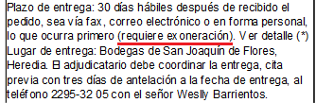

La nota de exoneración se encontrará como un adjunto en el expediente de la contratación.

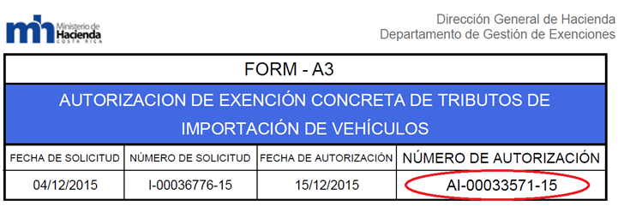

- Número de DUA: Se debe indicar el número de DUA para el caso de las contrataciones en las que el proveedor solicite exoneración de importación; para estos casos en el pedido se indicará (requiere exoneración).

El documento del DUA se encontrará como un adjunto en el expediente de la contratación.

- Proveedor: Se debe digitar la aproximación de la palabra contenida en el campo de Proveedor y el sistema le desplegará las opciones de las cuales se debe elegir la correspondiente. El sistema no reconoce el nombre del proveedor cuando este se digita. El Proveedor se debe indicar para los tipos de adquisición: alquiler, apropiación de muestra, cambio por garantía, compra, donaciones, préstamo, dación de pago, convenio o reposición. Para los hallazgos se deberá seleccionar Proveedor para verificar sistema.

- Número de: pedido/ reserva: Aplica solamente para el tipo de adquisición “compra”, y se deberá digitar de acuerdo con el formato establecido.

- Pedido: Cuando existen pedidos complementarios, en este campo solo se debe agregar el pedido principal.

- Reserva: Para los artículos adquiridos por medio de Caja Chica, se deberá indicar el número de reserva. Si hay dos o más reservas que complementan la compra, se deben anotar sus números en el campo de “Observaciones” que se cita más adelante en este documento.

Para los demás tipos de adquisición deberá de seguirse el siguiente formato: año-000001. El número es el mismo para todas las oficinas.

- Fecha de adquisición: Para todos los tipos de adquisición, la “fecha de adquisición” corresponderá a la fecha del recibido físico del bien en bodega u oficina según corresponda.

En caso de que se guarde la información relacionada con la fecha de adquisición de manera equivocada, necesariamente se debe hacer la modificación manual para cada uno de los activos registrados en el SICA-PJ, razón por la cual es muy importante verificar la información que se registra antes de seleccionar la opción “Guardar”.

Nota: se hace énfasis, en que la fecha que se debe de indicar para el caso de las “compras” por pedido, es la que se detalla en el acta de recepción de bienes y servicios, en el espacio: “Fecha de Ingreso del Bien o Servicio”, por otra parte, para el tipo de adquisición “Hallazgo”, la fecha por indicar será la fecha en donde se percató que el artículo no estaba incluido en el SICA-PJ al no tener un número de activo de identificación.

- Costo de adquisición: Se debe registrar de acuerdo con el formato establecido en el SICA-PJ, considerando el ingreso del punto para el reconocimiento de los decimales. Es fundamental verificar el correcto registro de esta información, previo a seleccionar la opción guardar.

Diferentes escenarios para el registro de precios en el SICA-PJ de acuerdo con el tipo de adquisición:

- Alquiler: Se debe ingresar un monto representativo de “un colón” para efectos de control de inventarios, ya que no hay una afectación contable al ser activos en condición de “arrendamiento operativo”.

- Apropiación de muestra: Se debe ingresar un valor razonable utilizando como referencia el precio indicado en el catálogo de bienes y servicios para el artículo que se tiene que registrar, utilizar un activo ya registrado en el SICA-PJ que tenga las mismas características o bien realizar un estudio de mercado para obtener un valor actual del artículo

- Cambio por garantía: Se debe ingresar el monto indicado por el Proveedor, el cual deberá ser igual o superior al costo del activo a sustituir.

- Compra:

    - Pedido:

- Se debe ingresar el monto indicado en el pedido.

- En el caso de compras que se adquieran en moneda extranjera, se utilizará el tipo de cambio definido en el pedido.

- Cuando existan pedidos complementarios, se debe ingresar el costo unitario por artículo indicado en el pedido ordinario, esto con el fin de que, si se registra una compra masiva, el sistema lea el mismo precio. Si es una entrada masiva de bienes con diferentes precios unitarios en un mismo pedido, se debe categorizar o individualizar la inclusión de los bienes desde la asignación de placas. Se debe considerar que la información de los pedidos complementarios ya se indica en el pedido principal.

- Cuando la compra de un artículo incluya costos de instalación, capacitación y/u otros en una misma línea, el valor que se deberá registrar en el SICA-PJ es el costo unitario del bien según lo que se indica en el pedido.

- Cuando la compra de un artículo incluya costos de instalación, capacitación y/u otros en líneas diferentes, el monto de las mismas se deberá segregar de forma porcentual entre los diferentes bienes que se están comprando, siempre y cuando estas líneas cuenten con un acta que respalde el recibido a satisfacción, en caso de que dichos rubros se reciban de forma posterior al ingreso de los artículos patrimoniables, se deberán actualizar los costos para cada placa ya ingresada en el SICA-PJ segregando de forma porcentual lo correspondiente al costo de las instalaciones, capacitaciones y/u otros.

- Cuando el artículo esté conformado por varios componentes, se debe solicitar desde el procedimiento de compra, el costo unitario de cada artículo, caso contrario se deberá pedir mediante consulta al proveedor. Cabe señalar que el monto total de los activos ingresados en el SICA para un acta de recepción debe ser igual al monto total del acta, por lo que en caso de que el importe sea menor, la oficina deberá brindar un detalle al DPJ de los costos no atribuibles al activo fijo para que este informe al Subproceso Contable para los efectos contables correspondientes.

- Cuando el costo de la compra se indique en una misma línea, pero se deban ingresar activos diferentes en el SICA-PJ y la división del precio entre los diferentes bienes, no cierre por decimales con respecto al precio del pedido, la diferencia se debe cargar a un único activo.

    - Caja Chica: Se debe ingresar el monto indicado en la solicitud de reintegro de caja chica, por el valor pagado del activo.

- Convenio: Se debe detallar el costo unitario de los artículos indicados por la institución con la cual se tiene el convenio.

- Dación de pago: Se deben indicar los costos unitarios por artículo indicados por el Proveedor.

- Donaciones:

- Se debe ingresar el monto indicado en el acuerdo del Consejo Superior cuando se recibe el bien (ver Reglamento para el Registro, control y uso de activos del Poder Judicial).

- En el caso de donaciones que se reciben en moneda extranjera, se utilizará el tipo de cambio de referencia de compra del Banco Central de Costa Rica, de la fecha del recibido físico del bien.

- Hallazgos: Se debe ingresar un valor razonable utilizando como referencia el precio indicado en el catálogo de bienes y servicios para el artículo que se tiene que registrar o bien utilizar un activo ya registrado en el SICA-PJ que tenga las mismas características, por lo que no debe ser ingresado con valor 0.

- Préstamo: Se debe ingresar el costo por activo indicado por la Institución que facilita el préstamo.

- Reposición: Se debe ingresar el costo indicado en la factura comercial.

En caso de que se guarde la información relacionada con el precio de manera equivocada, necesariamente se debe hacer la modificación de manera manual para cada uno de los activos registrados en el sistema SICA-PJ, razón por la cual es muy importante verificar la información que se registra antes de seleccionar la opción “Guardar”, ya que un registro incorrecto incide en los resultados del proceso de conciliación contable presupuestario.

- Marca: Campo editable en el que se debe registrar la marca correspondiente al activo que se está ingresando en el SICA-PJ.

- Modelo: Campo editable en el que se debe registrar el modelo correspondiente al activo que se está ingresando en el SICA-PJ.

- Serie: Campo editable en el que se puede registrar la serie correspondiente al activo que se está ingresando en el SICA-PJ. Este espacio ayuda a identificar el activo en caso de pérdida de la placa física del mismo.

- Garantía en meses: Campo editable en el que se debe indicar la garantía que brinda el proveedor para el bien. Este espacio es fundamental en caso de reclamos. El registro se hará siempre en meses, aún cuando la garantía se indique en años, se deberá registrar en el SICA-PJ en meses, ejemplo: 1 año = 12 meses.

- Ubicación física: Campo editable en el que se debe indicar la ubicación física del bien para efectos de facilitar la búsqueda y/o la toma física durante los procesos de inventario.

- Programa: Campo editable y obligatorio. Para el caso de compras por pedido se debe indicar el programa establecido en el pedido ordinario mediante el cual se realiza una compra, para las compras por caja chica se debe anotar el programa del cual vienen los recursos de la reserva presupuestaria utilizada en el reintegro. Para los demás tipos de adquisición se deberá indicar el programa de la oficina que utilizará los bienes.

- Valor en libros: Este campo es un cálculo automático que realiza el sistema, de acuerdo a la “descripción”, “fecha de adquisición” y “costo de adquisición” del bien, por lo cual no se deberá digitar información en el mismo.

- Observaciones: Se indicará toda la información adicional a los campos citados anteriormente, y que sean de interés para el control del activo, futuras consultas y movimientos de este. Es necesario el ingreso de datos amplios y entendibles para futuras consultas.

Una vez ingresada la información en el SICA, el usuario encargado del registro debe generar el reporte denominado “Activos por criterio” para verificar que el monto total de activos ingresados para el acta coincida con el monto total indicado en el acta de recepción. En caso de que el total de activos sea menor al acta deberá considerar las indicaciones mencionadas en el punto 6 de este documento. Finalmente, la placa QR generada por el sistema debe imprimirse adherirse al activo fijo y verificar que corresponde al artículo registrado en el sistema, a fin de evitar inconvenientes en la toma de inventarios o bien ajustes contables posteriores.

- Ingreso de activos desde la pantalla de Actas en Tránsito.

Esta pantalla extrae la mayor parte de la información consignada en las actas de recepción de Bienes y Servicios del Poder Judicial, cuyos artículos sean catalogados como bienes patrimoniables (bienes duraderos).

Por lo anterior, se recomienda a las oficinas judiciales que efectúen ingresos en el SICA-PJ que en la medida de lo posible utilicen esta pantalla, la cual minimiza la posibilidad de errores en la información cualitativa y cuantitativa.

Cabe indicar que esta pantalla no debe ser utilizada, cuando en la compra, se hayan manejado códigos de artículos genéricos, o bien cuando se adquieran compras cuyo contenido se cargó a un solo artículo como el caso de sistemas, equipos, muebles modulares, entre otros, pero que se conformen de varios tipos de artículos, ya que, lo correcto será incluir los activos de forma independiente asociando las descripciones correspondientes desde la pantalla “activos fijos”.

- Seleccionar Actas en Tránsito.

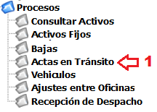

- Digitar el número de pedido.
- Seleccionar el botón de consultar.
- Seleccionar el subrenglón que se va registrar.
- Seleccionar el botón de guardar.

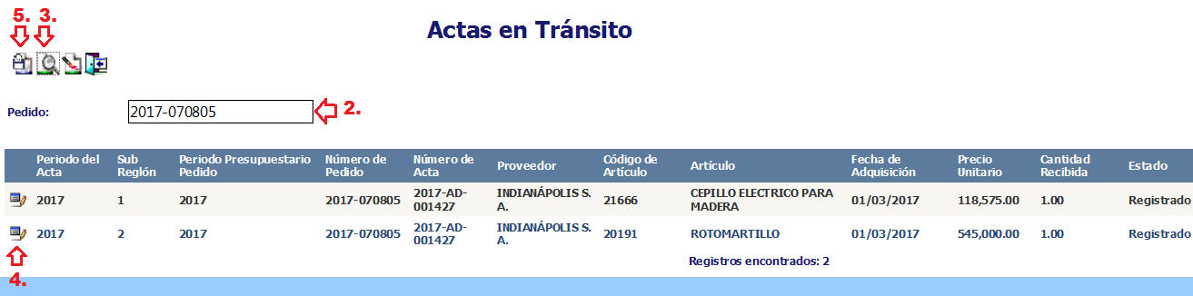

- Tipo de activo: Se debe seleccionar de acuerdo a las características de la adquisición que se está realizando, según las opciones que se despliegan en el SICA-PJ. (Activos fijos, armas, vehículos, obras de arte y/o textos).
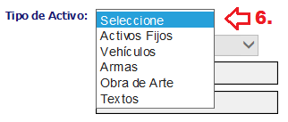
- Oficina: Se refiere a la oficina a la cual se le asignará el bien. Se debe digitar la aproximación de la palabra en el campo de “oficina” y el sistema le desplegará las opciones. Es necesario seleccionar la oficina correspondiente, ya que el sistema no reconoce el nombre de la oficina cuando este se digita. Cabe señalar que este campo es excluyente con respecto al campo de “bodega”.

- Documento de Respaldo: Se debe de indicar el número de procedimiento de contratación, el cual se indica en el pedido.

- Nota de exoneración: Se debe indicar el número de exoneración de importación para el caso de las contrataciones en las que el proveedor solicite dicho trámite; para estos casos en el pedido se indicará (requiere exoneración).

La nota de exoneración se encontrará como un adjunto en el expediente de la contratación.

- Número de DUA: Se debe indicar el número de DUA para el caso de las contrataciones en las que el proveedor solicite exoneración de importación; para estos casos en el pedido se indicará (requiere exoneración).

El documento del DUA se encontrará como un adjunto en el expediente de la contratación.

- Marca: Se debe registrar la marca correspondiente al activo que se está ingresando en el SICA-PJ.
- Modelo: Se debe registrar el modelo correspondiente al activo que se está ingresando en el SICA-PJ.
- Serie: Se puede registrar la serie correspondiente al activo que se está ingresando en el SICA-PJ. Este espacio ayuda a identificar el activo en caso de pérdida de la placa física del mismo. Esta asociación se puede realizar utilizando la herramienta handheld.

- Garantía: Se debe indicar la garantía que brinda el proveedor para el bien. Este espacio es fundamental en caso de reclamos. El registro se hará siempre en meses, aún cuando la garantía se indique en años, se deberá registrar en el SICA-PJ en meses, ejemplo: 1 año = 12 meses.

- Ubicación física: Se debe indicar la ubicación física del bien para efectos de facilitar la búsqueda y/o la toma física durante los procesos de inventario.

- Observación: Se indicará toda la información adicional a los campos citados anteriormente, y que sean de interés para el control del activo, futuras consultas y movimientos del mismo. Es necesario el ingreso de datos amplios y entendibles para futuras consultas.
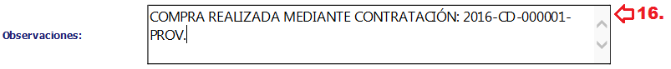

Finalmente, la placa QR generada por el sistema debe imprimirse adherirse al activo fijo y verificar que corresponde al artículo registrado en el sistema, a fin de evitar inconvenientes en la toma de inventarios o bien ajustes contables posteriores.

- Ingreso de activos desde la pantalla de activos fijos para los tipos de adquisición Reposición y Cambio por Garantía.

Reposición:

- Seleccionar Activos fijos.
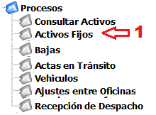

- Seleccionar tipo de adquisición reposición.
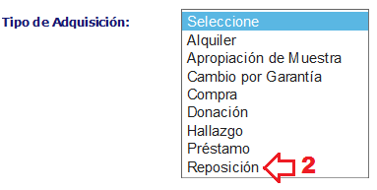
- Digitar en el espacio placa anterior el número de patrimonio que se va a reponer (el sistema valida que dicha placa se encuentre en la bodega de bajas, por lo cual se deberá de informar previamente al Departamento de Proveeduría aportando la documentación requerida para dar de baja según lo indicado en el Reglamento para el Registro, Control y uso de activos Institucionales del Poder Judicial.

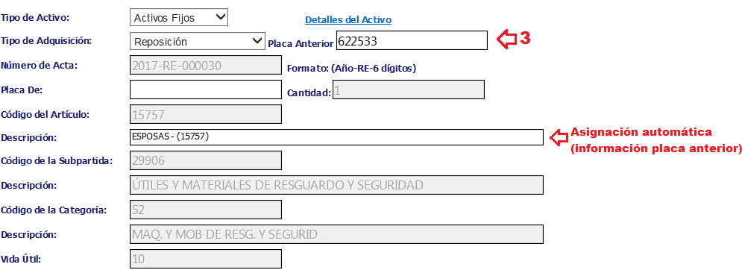

Los campos de descripción y programa serán de asignación automática con la información de la placa anterior.

Los demás campos deberán de llenarse de acuerdo con los puntos que se indican en apartado 1.1 ingreso de activos desde la pantalla de mantenimiento.

Cambio por Garantía:

- Seleccionar Activos fijos.

- Seleccionar tipo de adquisición cambio por garantía.
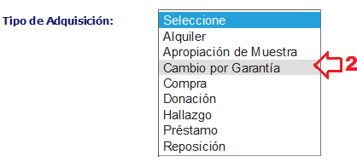
- Digitar en el espacio placa anterior el número de patrimonio que se va a sustituir (el sistema valida que dicha placa se encuentre en la bodega de bajas, por lo cual se deberá de informar previamente al Departamento de Proveeduría aportando la documentación requerida para dar de baja según lo indicado en el Reglamento para el Registro, Control y uso de activos Institucionales del Poder Judicial.

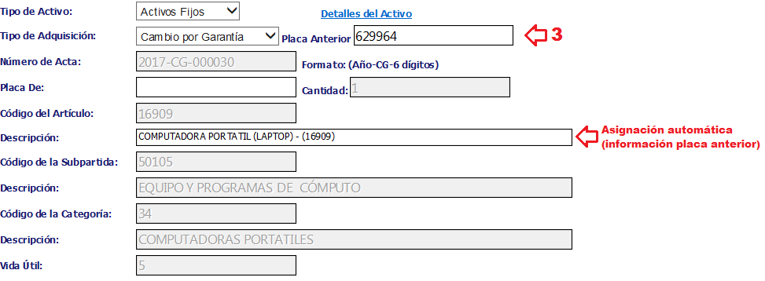
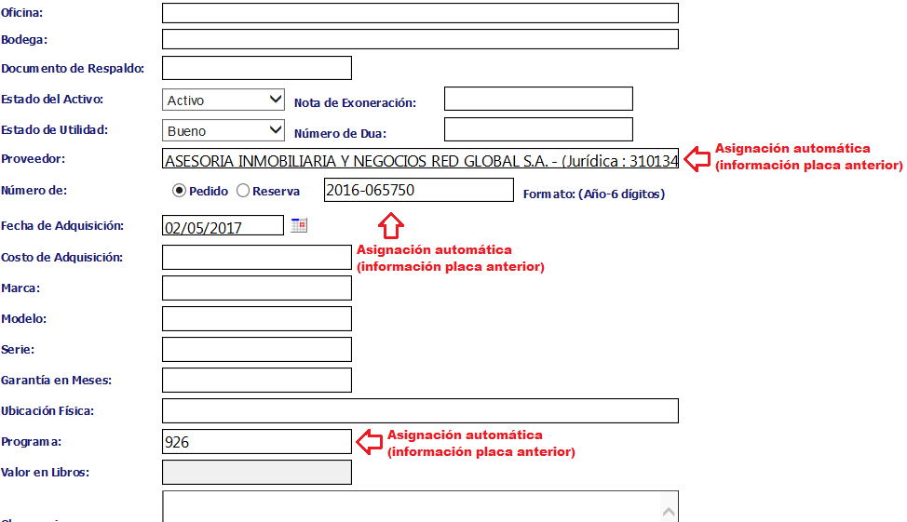

Los campos de descripción, proveedor, pedido y programa serán de asignación automática con la información de la placa anterior.

Los demás campos deberán de llenarse de acuerdo con los puntos que se indican en apartado 1.1 ingreso de activos desde la pantalla de mantenimiento.

